**BỘ GIÁO DỤC VÀ ĐÀO TẠO**

**TRƯỜNG ĐẠI HỌC DUY TÂN**



**Tên đề tài:**

**XÂY DỰNG WEBSITE TRƯNG BÀY VÀ**

**TRAO ĐỔI TÁC PHẨM NGHỆ THUẬT**

**∙•🙞🟏🙜•∙**

**TÀI LIỆU USER INTERFACE DESIGN**

GVHD: ThS. Nguyễn Minh Nhật

Nhóm SVTH:

Lê Đức Thảo 27211226738

Đoàn Văn Huy 27211230499

Huỳnh Nguyễn Đình Cảnh 27211201298

Nguyễn Thanh Anh 27211234356

Nguyễn Thế Minh 27211208340

Đoàn Võ Văn Trọng 27211202906

**Đà Nẵng, tháng 8 năm 2024**

**THÔNG TIN DỰ ÁN**

|  |  |  |  |
| --- | --- | --- | --- |
| **Dự án viết tắt** |  | | |
| **Tên dự án** | Xây dựng website trưng bày và trao đổi tác phẩm nghệ thuật | | |
| **Ngày bắt đầu** | 20/08/2024 | **Ngày kết thúc** | 10/10/2024 |
| **Nơi thực hiện** | Khoa Công Nghệ Thông Tin – Đại học Duy Tân | | |
| **Giảng viên hướng dẫn** | ThS. Nguyễn Minh Nhật  Email: [nhatnm2010@gmail.com](mailto:nhatnm2010@gmail.com)  Phone: 0905125143 | | |
| **Chủ sở hửu** | ThS. Nguyễn Minh Nhật  Email: [nhatnm2010@gmail.com](mailto:nhatnm2010@gmail.com)  Phone: 0905125143 | | |
| **Quản lý dự án** | Lê Đức Thảo | [ducthao2112@gmail.com](mailto:ducthao2112@gmail.com) |  |
| **Thành viên** | Đoàn Văn Huy | [doanvanhuydhdtu@gmail.com](mailto:doanvanhuydhdtu@gmail.com) |  |
| Huỳnh Nguyễn Đình Cảnh | [dinhcanh1999@gmail.com](mailto:nguyenthanhthang999@gmail.com) |  |
| Nguyễn Thế Minh | [theminh24032003@gmail.com](mailto:kuthang32@gmail.com) |  |
| Đoàn Võ Văn Trọng | [trongdn2405@gmail.com](mailto:hoangbuulexuan5@gmail.com) |  |
| Nguyễn Thanh Anh | [nguyenthanhanhtp@gmail.com](mailto:nguyenhnhatquang@gmail.com) |  |

**THÔNG TIN TÀI LIỆU**

|  |  |
| --- | --- |
| **Tên dự án** | Xây dựng website trưng bày và trao đổi tác phẩm nghệ thuật |
| **Tiêu đề tài liệu** | User Interface Design Document |
| **Người thực hiện** | Huỳnh Nguyễn Đình Cảnh |

**LỊCH SỬ CHỈNH SỬA TÀI LIỆU**

|  |  |  |  |
| --- | --- | --- | --- |
| **Phiên bản** | **Người chỉnh sửa** | **Ngày** | **Ghi chú** |
| 1.0 | Huỳnh Nguyễn Đình Cảnh | 21/09/2024 | Tạo tài liệu |
| 1.1 | Huỳnh Nguyễn Đình Cảnh | 23/09/2024 |  |

**PHÊ DUYỆT TÀI LIỆU**

|  |  |  |  |
| --- | --- | --- | --- |
| **Người hướng dẫn** | Nguyễn Minh Nhật | **Chữ ký** |  |
| **Ngày** | …./…./2024 |
| **Chủ sở hữu** | Nguyễn Minh Nhật | **Chữ ký** |  |
| **Ngày** | …./…./2024 |
| **Quản lý dự án** | Lê Đức Thảo | **Chữ ký** |  |
| **Ngày** | …./…./2024 |
| **Thành viên** | Đoàn Văn Huy | **Chữ ký** |  |
| **Ngày** | …./…./2024 |
| Nguyễn Thế Minh | **Chữ ký** |  |
| **Ngày** | …./…./2024 |
| Đoàn Võ Văn Trọng | **Chữ ký** |  |
| **Ngày** | …./…./2024 |
| Huỳnh Nguyễn Đình Cảnh | **Chữ ký** |  |
| **Ngày** | …./…./2024 |
| Nguyễn Thanh Anh | **Chữ ký** |  |
| **Ngày** | …./…./2024 |

MỤC LỤC

**1.** **SƠ ĐỒ LIÊN KẾT GIAO DIỆN** 5

**2.** **THIẾT KẾ GIAO DIỆN** 5

**2.1.** **Giao diện trang chủ** 6

**2.1.1.** **Bảng mẫu** 6

**2.1.2.** **Đặc tả chi tiết** 7

**2.2.** **Giao diện danh sách tác phẩm nghệ thuật** 9

**2.2.1.** **Bảng mẫu** 9

**2.2.2.** **Đặc tả chi tiết** 10

**2.3.** **Giao diện chi tiết tác phẩm nghệ thuật** 11

**2.3.1.** **Bảng mẫu** 11

**2.3.2.** **Đặc tả chi tiết** 12

**2.4.** **Giao diện tìm kiếm** 13

**2.4.1.** **Bảng mẫu** 13

**2.4.2.** **Đặc tả chi tiết** 13

**2.5.** **Giao diện đăng nhập** 15

**2.5.1.** **Bảng mẫu** 15

**2.5.2.** **Đặc tả chi tiết** 15

**2.6.** **Giao diện quên mật khẩu** 17

**2.6.1.** **Bảng mẫu** 17

**2.6.2.** **Đặc tả chi tiết** 17

**2.7.** **Giao diện đăng ký** 19

**2.7.1.** **Bảng mẫu** 19

**2.7.2.** **Đặc tả chi tiết** 19

**2.8.** **Giao diện thông tin tài khoản cá nhân** 22

**2.8.1.** **Bảng mẫu** 22

**2.8.2.** **Đặc tả chi tiết** 23

**2.9.** **Giao diện đổi mật khẩu** 24

**2.9.1.** **Bảng mẫu** 24

**2.9.2.** **Đặc tả chi tiết** 24

**2.10.** **Giao diện quản lý tác phẩm nghệ thuật** 27

**2.10.1.** **Bảng mẫu** 27

**2.10.2.** **Đặc tả chi tiết** 27

**2.11.** **Giao diện quản lý tác phẩm (Admin)** 29

**2.11.1.** **Bảng mẫu** 29

**2.11.2.** **Đặc tả chi tiết** 29

**2.12.** **Giao diện quản lý tài khoản** 31

**2.12.1.** **Bảng mẫu** 31

**2.12.2.** **Đặc tả chi tiết** 31

**2.13.** **Giao diện quản lý trao đổi** 32

**2.13.1.** **Bảng mẫu** 32

**2.13.2.** **Đặc tả chi tiết** 32

**2.14.** **Giao diện quản lý thống kê** 33

**2.14.1.** **Bảng mẫu** 33

**2.14.2.** **Đặc tả chi tiết** 34

1. **SƠ ĐỒ LIÊN KẾT GIAO DIỆN**

UI_01

UI_04

UI_02

UI_07

UI_06

UI_05

UI_11

UI_10

UI_08

UI_03

UI_12

UI_15

UI_14

UI_13

UI_09

* Trong đó:

|  |  |  |
| --- | --- | --- |
| **Mã UI** | **Tên các User Interface** | **Ý nghĩa** |
| UI_01 | Trang chủ | Trang chủ của website |
| UI_02 | Danh sách tác phẩm nghệ thuật | Hiển thị Danh sách tác phẩm nghệ thuật |
| UI_03 | Chi tiết tác phẩm nghệ thuật | Hiển thị Chi tiết tác phẩm nghệ thuật |
| UI_04 | Tìm kiếm | Tìm kiếm tác phẩm nghệ thuật |
| UI_05 | Đăng nhập | Giao diện đăng nhập |
| UI_06 | Quên mật khẩu | Lấy lại mật khẩu |
| UI_07 | Đăng ký | Đăng ký tài khoản |
| UI_08 | Quản lý theo dõi | Giao diện quản lý theo dõi |
| UI_09 | Đề xuất trao đổi tác phẩm | Giao diện để trưng bày và trao đổi tác phẩm |
| UI_10 | Quản lý thông tin cá nhân | Hiển thị trang thông tin cá nhân |
| UI_11 | Đổi mật khẩu | Đổi mật khẩu |
| UI_12 | Quản lý tác phẩm nghệ thuật | Giao diện quản lý tác phẩm nghệ thuật |
| UI_13 | Quản lý tài khoản | Giao diện quản lý tài khoản |
| UI_14 | Quản lý trao đổi | Giao diên quản lý trao đổi |
| UI_15 | Thống kê | Xem thống kê |

1. **THIẾT KẾ GIAO DIỆN**
   1. **Giao diện trang chủ**
      1. **Bảng mẫu**

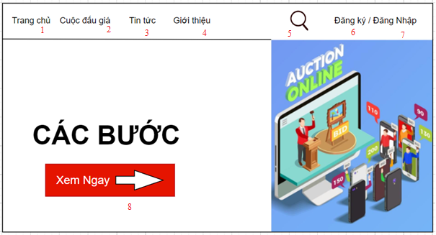

* + 1. **Đặc tả chi tiết**

|  |  |  |  |  |  |
| --- | --- | --- | --- | --- | --- |
| **Màn hình** | Trang chủ | | | | |
| **Mô tả** | Hệ thống cho phép khách hàng xem trang chủ | | | | |
| **Truy cập** | Người dùng bấm vào “Trang chủ” | | | | |
| **Đối tượng** | Người dùng | | | | |
| **Nội dung** | | | | | |
| **Mục** | **Kiểu** | **Dữ liệu** | | **Mô tả** | |
| 1 | Link lable | Không | | Dẫn đến trang chủ | |
| 2 | Link lable | Không | | Dẫn đến cuộc đấu giá | |
| 3 | Link lable | Không | | Dẫn đến tin tức | |
| 4 | Link lable | Không | | Dẫn đến phần giới thiệu | |
| 5 | Button | Không | | Nút tìm kiếm | |
| 6 | Link lable | Không | | Dẫn đến trang đăng ký | |
| 7 | Link lable | Không | | Dẫn đến trang đăng nhập | |
| 8 | Link lable | Không | | Dẫn đến trang hướng dẫn | |
| **Hoạt động** | | | | | |
| **Tên** | **Mô tả** | | **Thành công** | | **Thất bại** |
| Trang chủ | Hiển thị trang chủ khi bấm chọn “Trang chủ” | | Hiển thị trang “Trang chủ” | | Không hiển thị trang “Trang chủ” |
| Cuộc đấu giá | Hiển thị trang đấu giá khi bấm chọn “Cuộc đấu giá” | | Hiển thị trang “Đấu giá” | | Không hiển thị trang “Đấu giá” |
| Tin tức | Hiển thị trang tin tức khi bấm chọn “Tin tức” | | Hiển thi trang “Tin tức” | | Không hiển thị trang “Tin tức” |
| Tìm kiếm | Hiển thị sản phẩm theo dữ liệu nhập ở textbox sau khi bấm chọn biểu tượng | | Hiển thị các sản phẩm cần tìm | | Thông báo: “Sản phẩm không tồn tại” |
| Đăng Nhập | Mở trang đăng nhập khi bấm chọn “Đăng nhập” | | Hiển thị trang “Đăng nhập” | | Không hiển thị trang “Đăng nhập” |
| Xem ngay | Mở trang xem hướng dẫn đấu giá khi chọn “Xem ngay” | | Hiển thị trang “Hướng dẫn” | | Không hiển thị trang “Hướng dẫn” |

* 1. **Giao diện danh sách tác phẩm nghệ thuật**
     1. **Bảng mẫu**

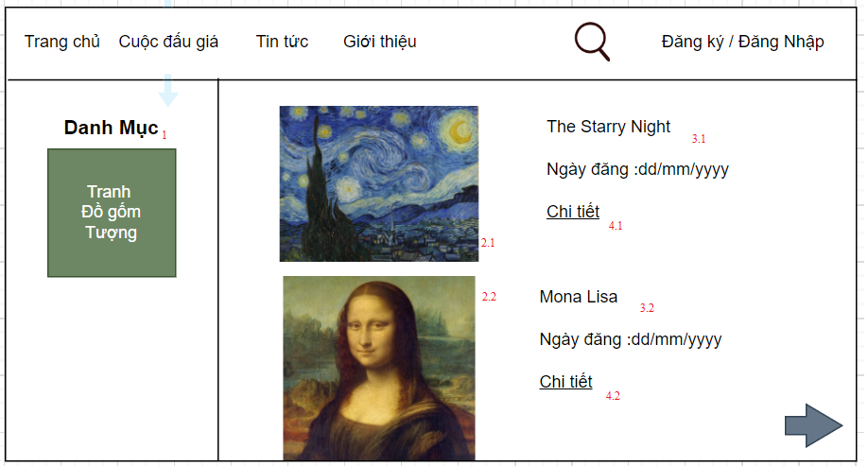

* + 1. **Đặc tả chi tiết**

|  |  |  |  |  |  |
| --- | --- | --- | --- | --- | --- |
| **Màn hình** | Danh sách tác phẩm nghệ thuật | | | | |
| **Mô tả** | Hệ thống cho phép khách hàng xem danh sách các sản phẩm | | | | |
| **Truy cập** | Khách hàng bấm vào “Cuộc đấu giá” | | | | |
| **Đối tượng** | Khách hàng | | | | |
| **Nội dung** | | | | | |
| **Mục** | **Kiểu** | **Dữ liệu** | | **Mô tả** | |
| 1 | Listbox |  | | Nơi chứa các danh mục sản phẩm | |
| 2(2.1&2.2) | Image |  | | Hình ảnh sản phẩm | |
| 3(3.1&3.2) | Text |  | | Thông tin sản phẩm | |
| 4(4.1&4.2) | Link lable |  | | Thông tin chi tiết sản phẩm | |
| **Hoạt động** | | | | | |
| **Tên** | **Mô tả** | | **Thành công** | | **Thất bại** |
| Chọn danh mục | Hiển thị tất cả sản phẩm theo danh mục khi chọn một danh mục trên listbox tương ứng | | Hiển thị các sản phẩm theo danh mục | | Không hiển thị các sản phẩm theo danh mục |
| Chi tiết | Hiển thị thông tin chi tiết của sản phẩm và phiên đấu giá sản phẩm | | Hiển thị thông tin chi tiết và phiên đấu giá | | Không hiển thị thông tin chi tiết và phiên đấu giá |

* 1. **Giao diện chi tiết tác phẩm nghệ thuật**
     1. **Bảng mẫu**

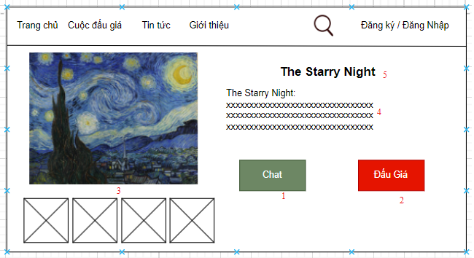

* + 1. **Đặc tả chi tiết**

|  |  |  |  |  |  |  |
| --- | --- | --- | --- | --- | --- | --- |
| **Màn hình** | Chi tiết tác phẩm nghệ thuật | | | | | |
| **Mô tả** | Hệ thống cho phép khách hàng xem chi tiết sản phẩm | | | | | |
| **Truy cập** | Khách hàng bấm vào “Chi tiết” | | | | | |
| **Đối tượng** | Khách hàng | | | | | |
| **Nội dung** | | | | | | |
| **Mục** | **Kiểu** | **Dữ liệu** | | **Mô tả** | | |
| 1 | Button |  | | Dẫn tới chat | | |
| 2 | Button |  | | Dẫn tới phần đấu giá | | |
| 3 | Image |  | | Chứa hình ảnh sản phẩm | | |
| 4 | Text |  | | Tên sản phẩm | | |
| 5 | Text |  | | Mô tả chi tiết sản phẩm | | |
| **Hoạt động** | | | | | | |
| **Tên** | **Mô tả** | | **Thành công** | | **Thất bại** | |
| Chat | Dẫn tới giao diện trò chuyện với người bán | | Hiển thị trang trò chuyện | | | Không hiển thị trang trò chuyện |
| Đấu giá | Chuyển đến giao diện “Đấu giá” | | Hiển thị giao diện “Đấu giá” | | Không hiển thị giao diện “Đấu giá” | |

* 1. **Giao diện tìm kiếm**
     1. **Bảng mẫu**

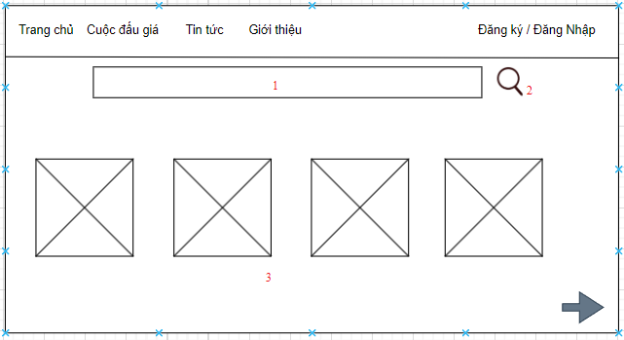

* + 1. **Đặc tả chi tiết**

|  |  |  |  |  |  |
| --- | --- | --- | --- | --- | --- |
| **Màn hình** | Tìm kiếm | | | | |
| **Mô tả** | Hệ thống cho phép khách hàng tìm kiếm sản phẩm mình muốn | | | | |
| **Truy cập** | Khách hàng bấm vào biểu tượng | | | | |
| **Đối tượng** | Khách hàng | | | | |
| **Nội dung** | | | | | |
| **Mục** | **Kiểu** | **Dữ liệu** | | **Mô tả** | |
| 1 | Textbox | Mặc định: Rỗng | | Nơi nhập thông tin tìm kiếm | |
| 2 | Button |  | | Nút tìm kiếm | |
| 3 | Image |  | | Hình ảnh sản phẩm khi tìm kiếm | |
| **Hoạt động** | | | | | |
| **Tên** | **Mô tả** | | **Thành công** | | **Thất bại** |
| Tìm kiếm | Hiển thị sản phẩm theo dữ liệu nhập ở textbox sau khi bấm chọn biểu tượng | | Hiển thị các sản phẩm cần tìm | | Thông báo: “Sản phẩm không tồn tại” |

* 1. **Giao diện đăng nhập**
     1. **Bảng mẫu**

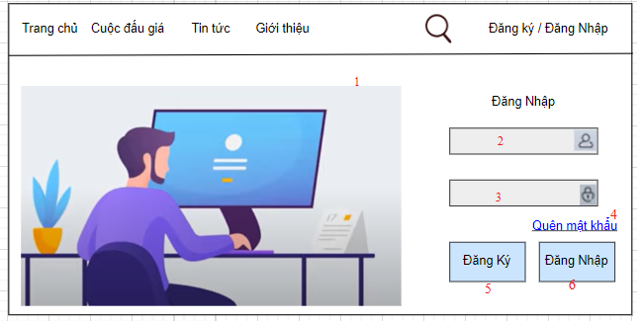

* + 1. **Đặc tả chi tiết**

|  |  |  |  |  |
| --- | --- | --- | --- | --- |
| **Màn hình** | Đăng nhập | | | |
| **Mô tả** | Hệ thông cần cung cấp một trang đăng nhập cho người dùng (admin) tên đăng nhâp và mật khẩu. Hệ thống cần xác nhận người dùng đã đăng nhập thuộc nhóm nào và mở trang tương ứng với họ. | | | |
| **Truy cập** | Người dùng kích vào nút “Đăng nhập” | | | |
| **Đối tượng** | Thành viên, admin | | | |
| **Nội dung** | | | | |
| **Mục** | **Kiểu** | **Dữ liệu** | **Mô tả** | |
| 1 | image |  | Hình ảnh | |
| 1 | Textbox | Mặc định: rỗng  Yêu cầu: có | Nơi nhập username | |
| 2 | Textbox | Mặc định: rỗng  Yêu cầu: có | Nơi nhập password | |
| 5 | Linklable |  | Cho phép người dùng lấy lại mật khẩu | |
| 3 | Button |  | Nút đăng nhập | |
| 4 | Button |  | Nút đăng ký | |
| **Hoạt động** | | | | |
| **Tên** | **Mô tả** | | **Thành công** | **Thất bại** | |
| Không nhập username | Không nhập username  Nhấn nút “Đăng nhập” | |  | Thông báo: “Vui lòng nhập username” | |
| Không nhập password | Không nhập password  Nhấn nút “Đăng nhập” | |  | Thông báo: “Vui lòng nhập password” | |
| Đăng nhập | Khi người dùng nhấn nút “Đăng nhập” | | Chuyển đến trang quản lý thông tin cá nhân | Thông báo “Tài khoản hoặc mật khẩu không chính xác” | |
| Đăng ký | Khi người dùng nhấn nút “Đăng ký” | | Chuyển đến trang đăng ký |  | |
| Quên mật khẩu | Khi người dùng nhấn vào “Quên mật khẩu” | | Chuyển đến trang lấy lại mật khẩu |  | |

* 1. **Giao diện quên mật khẩu**
     1. **Bảng mẫu**

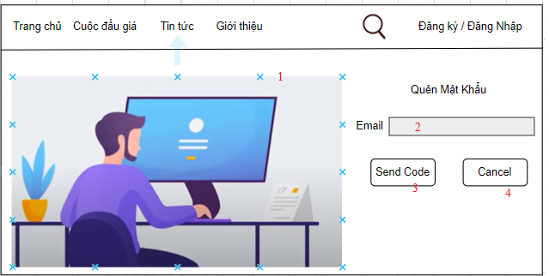

* + 1. **Đặc tả chi tiết**

|  |  |  |  |  |  |
| --- | --- | --- | --- | --- | --- |
| **Màn hình** | Email lấy lại mật khẩu | | | | |
| **Mô tả** | Hệ thống cho phép khách hàng nhập Email để lấy lại mật khẩu | | | | |
| **Truy cập** | Khách hàng bấm vào “Quên mật khẩu” | | | | |
| **Đối tượng** | Khách hàng | | | | |
| **Nội dung** | | | | | |
| **Mục** | **Kiểu** | **Dữ liệu** | | **Mô tả** | |
| 1 | Image |  | | Hình ảnh | |
| 2 | Textbox | Mặc định: rỗng  Yêu cầu: có | | Nơi nhập Email | |
| 2 | Button |  | | Nút gửi mã | |
| 3 | Button |  | | Nút thoát | |
| **Hoạt động** | | | | | |
| **Tên** | **Mô tả** | | **Thành công** | | **Thất bại** |
| Không nhập email | Không nhập email  Nhấn nút “SEND CODE” | |  | | Thông báo: “Vui lòng điền đầy đủ thông tin” |
| Nhập sai định dang email | Nhập(‘Ag%$Sx.gmail.com’) | |  | | Thống báo: “Bạn nhập sai định dạng vui lòng nhập lại” |
| Send code | Thực hiện gửi code đến Email nhập ở textbox khi bấm chọn “SEND CODE” | | Thực hiện gửi code đến Email | | Không gửi Code |
| Cancel | Thực hiện thoát khỏi trang khi bấm chọn “CANCEL” | | Thực hiện thoát khỏi trang | | Vẫn ở lại trang |

* 1. **Giao diện đăng ký**
     1. **Bảng mẫu**

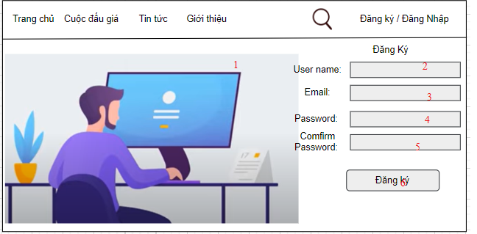

* + 1. **Đặc tả chi tiết**

|  |  |  |  |  |  |
| --- | --- | --- | --- | --- | --- |
| **Màn hình** | Đăng ký | | | | |
| **Mô tả** | Hệ thống cho phép mọi người có thể đăng ký làm thành viên | | | | |
| **Truy cập** | Người dùng kích vào nút “Đăng ký” | | | | |
| **Đối tượng** | Người dùng | | | | |
| **Nội dung** | | | | | |
| **Mục** | **Kiểu** | **Dữ liệu** | | **Mô tả** | |
| 1 | Image |  | | Hình ảnh | |
| 1 | Textbox | Mặc định: rỗng  Yêu cầu: có | | Nơi nhập username | |
| 2 | Textbox | Mặc định: rỗng  Yêu cầu: có | | Nơi nhập Email | |
| 3 | Textbox | Mặc định: rỗng  Yêu cầu: có | | Nơi nhập password | |
| 4 | Textbox | Mặc định: rỗng  Yêu cầu: có | | Nơi nhập lại password | |
| 5 | Button |  | | Nút đăng ký | |
| **Hoạt động** | | | | | |
| **Tên** | **Mô tả** | | **Thành công** | | **Thất bại** |
| Không nhập username | Không nhập username  Nhấn nút “Đăng ký” | |  | | Thông báo: “Vui lòng điền đầy đủ thông tin” |
| Không nhập password | Không nhập password  Nhấn nút “Đăng ký” | |  | | Thông báo: “Vui lòng điền đầy đủ thông tin” |
| Không nhập email | Không nhập email  Nhấn nút “Đăng ký” | |  | | Thông báo: “Vui lòng điền đầy đủ thông tin” |
| Không nhập lại password | Không nhập confirm password  Nhấn nút “Đăng ký” | |  | | Thông báo: “Vui lòng điền đầy đủ thông tin”” |
| Nhập sai định dạng username | Nhập (‘ABC CH$A’) | |  | | Thống báo: “Bạn nhập sai định dạng vui lòng nhập lại” |
| Nhập sai định dạng password | Nhập(‘A$bcv % asd’) | |  | | Thống báo: “Bạn nhập sai định dạng vui lòng nhập lại” |
| Nhập sai định dang email | Nhập(‘Ag%$Sx.gmail.com’) | |  | | Thống báo: “Bạn nhập sai định dạng vui lòng nhập lại” |
| Đăng ký | Khi người dùng nhấn nút “Đăng ký” | | Thông báo “Đăng ký thành công vui lòng kiểm tra email để xác nhận” | | Thông báo: “Tài khoản đã tồn tại vui lòng nhập lại” |

* 1. **Giao diện thông tin tài khoản cá nhân**
     1. **Bảng mẫu**

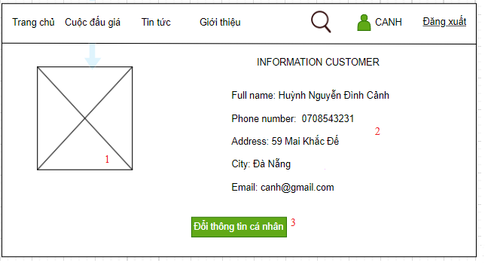

* + 1. **Đặc tả chi tiết**

|  |  |  |  |  |  |
| --- | --- | --- | --- | --- | --- |
| **Màn hình** | Tài khoản cá nhân | | | | |
| **Mô tả** | Hệ thống cho phép khách hàng xem và chỉnh sửa thông tin của mình | | | | |
| **Truy cập** | Khách hàng bấm vào “Tài khoản” | | | | |
| **Đối tượng** | Khách hàng | | | | |
| **Nội dung** | | | | | |
| **Mục** | **Kiểu** | **Dữ liệu** | | **Mô tả** | |
| 1 | Image |  | | Hiển thị ảnh đại diện chủ tài khoản | |
| 2 | Text |  | | Thông tin chủ tài khoản | |
| 3 | Button |  | | Chỉnh sửa thông tin tài khoản | |
| **Hoạt động** | | | | | |
| **Tên** | **Mô tả** | | **Thành công** | | **Thất bại** |
| Edit | Cho phép chỉnh sửa thông tin cá nhân khi nhấn nút “Đổi thông tin cá nhân” | | Cho phép chỉnh sửa thông tin | | Không cho phép chỉnh sửa thông tin |

* 1. **Đề xuất trao đổi tác phẩm**

### 2.9.1 Bảng mẫu

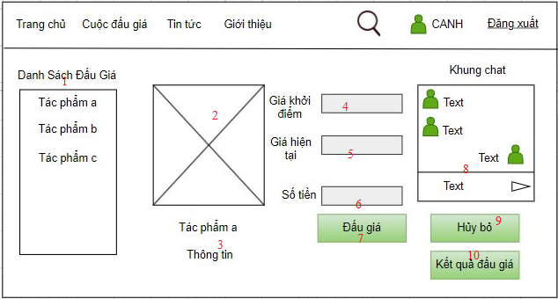

### 2.9.2 Đặc tả chi tiết

|  |  |  |  |  |  |
| --- | --- | --- | --- | --- | --- |
| **Màn hình** | Đấu giá | | | | |
| **Mô tả** | Hệ thống cho phép người dùng tham gia đấu giá | | | | |
| **Truy cập** | Người dùng bấm chọn “cuộc đấu giá” | | | | |
| **Đối tượng** | Người dùng | | | | |
| **Nội dung** | | | | | |
| **Mục** | **Kiểu** | **Dữ liệu** | | **Mô tả** | |
| 1 | Listbox |  | | Danh sách các tác phẩm đấu giá | |
| 2 | Image |  | | Hình ảnh tác phẩm | |
| 3 | Text |  | | Thông tin tác phẩm | |
| 4 | Textbox |  | | Giá khởi điểm của tác phẩm | |
| 5 | Textbox |  | | Giá hiện tại của tác phẩm | |
| 6 | Textbox |  | | Số tiền đấu giá | |
| 7 | Button |  | | Nhấn vào để đấu giá | |
| 8 | Gridview |  | | Hiển thị khung chat | |
| 9 | Button |  | | Nhấn để hủy bỏ tham gia đấu giá | |
| 10 | Button |  | | Nhấn để xem kết quả đấu giá | |
| **Hoạt động** | | | | | |
| **Tên** | **Mô tả** | | **Thành công** | | **Thất bại** |
| Giá hiện tại | Sau khi người dùng nhấn nút “đấu giá” thì hiển thị giá cao nhất | | Hiển thị giá cao nhất rồi thông báo “Cập nhật giá thành công” | | Không thay đổi giá rồi thông báo “không cập nhật thành công” |
| Đấu giá | Sau khi nhấn nút “Đấu giá” giá được cập nhật | | Thông báo “cập nhật giá đấu giá” | | Thông báo “Cập nhật giá thật bại” |
| Khung chat | Hiển thị tin nhắn của người dùng sau khi nhấn nút mũi tên | | Hiển thị tin nhắn rồi thông báo “Gửi tin nhắn thành công” | | Không hiển thị tin nhắn rồi thông báo “Gửi tin nhắn thất bại” |
| Hủy bỏ | Hủy tham gia đấu giá sau khi nhấn nút “Hủy bỏ” | | Thoát khỏi đấu giá rồi thông báo “Hủy tham gia đấu giá” | | Không thoát khỏi đấu giá rồi thông báo “Hủy đấu giá thất bại” |
| Xem kết quả | Xem kết quả cuộc đấu giá sau khi nhấn nút “Xem kết quả” | | Hiển thị thông tin người đấu giá thành công | |  |

* 1. **Giao diện đổi mật khẩu**
     1. **Bảng mẫu**

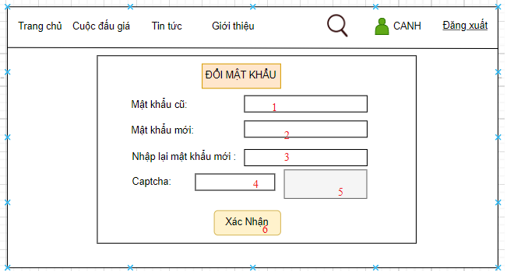

* + 1. **Đặc tả chi tiết**

|  |  |  |  |  |  |
| --- | --- | --- | --- | --- | --- |
| **Màn hình** | Đổi mật khẩu | | | | |
| **Mô tả** | Hệ thống cho phép khách hàng đổi mật khẩu | | | | |
| **Truy cập** | Khách hàng bấm vào “Đổi mật khẩu” | | | | |
| **Đối tượng** | Khách hàng | | | | |
| **Nội dung** | | | | | |
| **Mục** | **Kiểu** | **Dữ liệu** | | **Mô tả** | |
| 1 | Textbox | Mặc định: rỗng  Yêu cầu: có | | Nơi nhập mật khẩu hiện tại | |
| 2 | Textbox | Mặc định: rỗng  Yêu cầu: có | | Nơi nhập mật khẩu mới | |
| 3 | Textbox | Mặc định: rỗng  Yêu cầu: có | | Nơi nhập lại mật khẩu | |
| 4 | Textbox | Mặc định: rỗng  Yêu cầu: có | | Nơi nhập mã capcha | |
| 5 | Image |  | | Hiển thị capcha ngẫu nhiên | |
| 5 | Button |  | | Nút xác nhận | |
| **Hoạt động** | | | | | |
| **Tên** | **Mô tả** | | **Thành công** | | **Thất bại** |
| Không nhập password hiện tại | Không nhập password hiện tại  Nhấn nút “Xác nhận” | |  | | Thông báo: “Vui lòng điền đầy đủ thông tin” |
| Không nhập password mơi | Không nhập password mới  Nhấn nút “Xác nhận” | |  | | Thông báo: “Vui lòng điền đầy đủ thông tin” |
| Không nhập lại password | Không nhập confirm password  Nhấn nút “Xác nhận” | |  | | Thông báo: “Vui lòng điền đầy đủ thông tin”” |
| Không nhập mã capcha | Không nhập mã chapca  Nhấn nút “Xác nhận” | |  | | Thông báo: “Vui lòng điền đầy đủ thông tin”” |
| Nhập sai định dạng password | Nhập(‘A$bcv % asd’) | |  | | Thống báo: “Bạn nhập sai định dạng vui lòng nhập lại” |
| Nhập sai mã capcha | Nhập sai mã capcha  Nhấn nút “Xác nhận” | |  | | Thông báo: “Nhập sai thông tin vui lòng nhập lại” |
| Xác nhận | Thực hiện thay đổi mật khẩu cũ của tài khoản bằng mật khẩu mới sau khi bấm chọn”Xác nhận” | | Thực hiện thay đổi | | Thông báo: “Bạn nhật sai mật khẩu hiện tại” |

* 1. **Giao diện quản lý tác phẩm nghệ thuật**
     1. **Bảng mẫu**

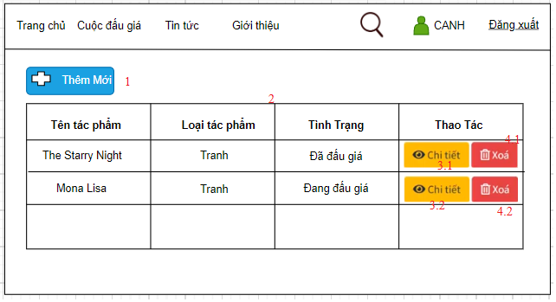

* + 1. **Đặc tả chi tiết**

|  |  |  |  |  |  |
| --- | --- | --- | --- | --- | --- |
| **Màn hình** | Quản lý tác phẩm | | | | |
| **Mô tả** | Hệ thống cho phép người dùng thêm, xóa các tác phẩm mà bản thân muốn bán đấu giá lên website để admin duyệt | | | | |
| **Truy cập** | Người dùng bấm chọn “quản lý tác phẩm” | | | | |
| **Đối tượng** | Khách hàng | | | | |
| **Nội dung** | | | | | |
| **Mục** | **Kiểu** | **Dữ liệu** | | **Mô tả** | |
| 1 | Button |  | | Thêm tác phẩm | |
| 2 | Grid view |  | | Chứa danh sách sản phẩm | |
| 3(3.1&3.2) | Button |  | | Xem chi tiết sản phẩm | |
| 4(4.1&4.2) | Button |  | | Xóa sản phẩm | |
| **Hoạt động** | | | | | |
| **Tên** | **Mô tả** | | **Thành công** | | **Thất bại** |
| Thêm mới tác phẩm | Thêm mới tác phẩm vào danh sách sau khi nhấn nút “Thêm mới” | | Thực hiện thêm mới sản phẩm vào danh sách, rồi thông báo “Thêm mới sản phẩm thành công” | | Thông báo: “Thêm thất bại” |
| Xem chi tiết | Xem thông tin chi tiết tác phẩm sau khi nhấn nút “Xem thi tiết” | | Hiển thị trang “Thông tin chi tiết” | | Không hiển thị trang “Thông tin chi tiết” |
| Xóa | Xóa sản phẩm trong danh sách sau khi nhấn nút “Xóa” | | Thực hiện xóa sản phẩm khỏi danh sách, rồi thông báo “Xóa thành công” | | Thông báo: “Xóa thất bại” |

* 1. **Giao diện quản lý tác phẩm (Admin)**
     1. **Bảng mẫu**

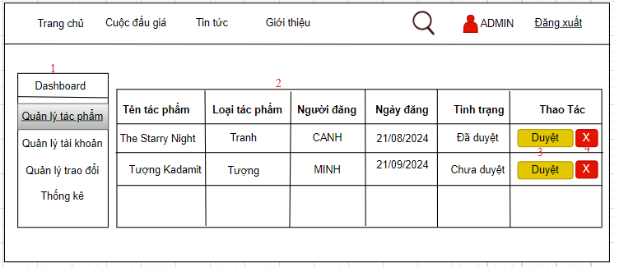

* + 1. **Đặc tả chi tiết**

|  |  |  |  |  |  |
| --- | --- | --- | --- | --- | --- |
| **Màn hình** | Quản lý tác phẩm | | | | |
| **Mô tả** | Hệ thống cho phép Admin duyệt hoặc xóa tác phẩm nghệ thuật | | | | |
| **Truy cập** | Admin chọn “quản lý tác phẩm” | | | | |
| **Đối tượng** | Admin | | | | |
| **Nội dung** | | | | | |
| **Mục** | **Kiểu** | **Dữ liệu** | | **Mô tả** | |
| 1 | Listbox |  | | Danh sách các chức năng quản lý của admin | |
| 2 | Gridview |  | | Thông tin các tác phẩm | |
| 3 | Button |  | | Duyệt tác phẩm | |
| 4 | Button |  | | Xóa tác phẩm | |
| **Hoạt động** | | | | | |
| **Tên** | **Mô tả** | | **Thành công** | | **Thất bại** |
| Chọn quản lý tác phẩm | Mở quản lý tác phẩm  Nhấn nút “Quản lý tác phẩm” | | Hiển thị giao diện “quản lý tác phẩm” của admin | | Không hiển thị giao diện “quản lý tác phẩm” của admin |
| Duyệt | Duyệt tác phẩm | | Duyệt tác phẩm rồi thông báo “Duyệt thành công” | | Không duyệt tác phẩm |
| Xóa | Xóa tài khoản trong danh sách sau khi nhấn nút “Delete” | | Thực hiện xóa tài khoản khỏi danh sách, rồi thông báo “Xóa thành công” | | Thông báo: “Xóa thất bại” |

* 1. **Giao diện quản lý tài khoản**
     1. **Bảng mẫu**

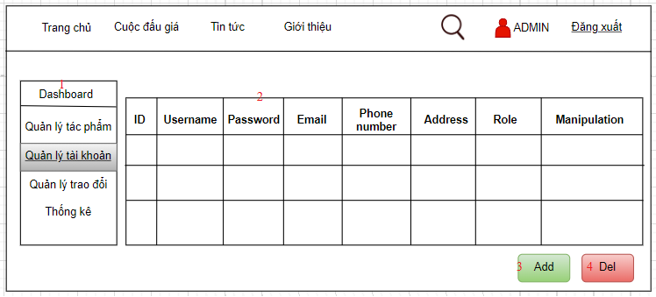

* + 1. **Đặc tả chi tiết**

|  |  |  |  |  |  |
| --- | --- | --- | --- | --- | --- |
| **Màn hình** | Quản lý tài khoản | | | | |
| **Mô tả** | Hệ thống cho phép admin quản lý tài khoản | | | | |
| **Truy cập** | Admin bấm chọn “quản lý tài khoản” | | | | |
| **Đối tượng** | Admin | | | | |
| **Nội dung** | | | | | |
| **Mục** | **Kiểu** | **Dữ liệu** | | **Mô tả** | |
| 1 | Listbox |  | | Danh sách các chức năng quản lý của admin | |
| 2 | Gridview |  | | Danh sách, thông tin các tài khoản | |
| 3 | Button |  | | Thêm thông tin tài khoản | |
| 4 | Button |  | | Xóa tài khoản | |
| **Hoạt động** | | | | | |
| **Tên** | **Mô tả** | | **Thành công** | | **Thất bại** |
| Add | Mở form thêm tài khoản sau khi nhấn nút “Add” | | Hiển thị giao diện thêm tài khoản | | Không hiển thị giao diện |
| Delete | Xóa tài khoản trong danh sách sau khi nhấn nút “Del” | | Thực hiện xóa tài khoản khỏi danh sách, rồi thông báo “Xóa thành công” | | Thông báo: “Xóa thất bại” |

* 1. **Giao diện quản lý trao đổi**
     1. **Bảng mẫu**

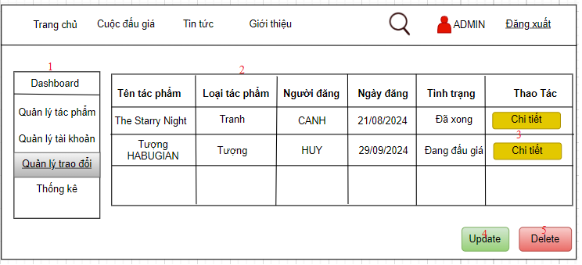

* + 1. **Đặc tả chi tiết**

|  |  |  |  |  |  |
| --- | --- | --- | --- | --- | --- |
| **Màn hình** | Quản lý tài khoản | | | | |
| **Mô tả** | Hệ thống cho phép admin quản lý trao đổi | | | | |
| **Truy cập** | Admin bấm chọn “quản lý trao đổi” | | | | |
| **Đối tượng** | Admin | | | | |
| **Nội dung** | | | | | |
| **Mục** | **Kiểu** | **Dữ liệu** | | **Mô tả** | |
| 1 | Listbox |  | | Danh sách các chức năng quản lý của admin | |
| 2 | Gridview |  | | Danh sách, thông tin các tài khoản | |
| 3 | Button |  | | Thông tin chi tiết trao đổi | |
| 3 | Button |  | | Cập nhật tin tài trao đổi | |
| 4 | Button |  | | Xóa thông tin trao đổi | |
| **Hoạt động** | | | | | |
| **Tên** | **Mô tả** | | **Thành công** | | **Thất bại** |
| Xem chi tiết | Xem thông tin chi tiết trao đổi khi nhấn nút “Chi tiết” | | Hiển thị thông tin chi tiết trao đổi | | Không hiển thị thông tin chi tiết trao đổi |
| Update | Mở form cập nhật chi tiết sau khi nhấn nút “Update” | | Thực hiện thay đổi thông tin chi tiết trao đổi rồi thông báo “Thay đổi thành công” | | Không thay đổi chi tiết cuộc trao đổi rồi thông báo “Thay đổi thất bại” |
| Delete | Xóa tài khoản trong danh sách sau khi nhấn nút “Delete” | | Thực hiện xóa thông tin khỏi danh sách, rồi thông báo “Xóa thành công” | | Thông báo: “Xóa thất bại” |

* 1. **Giao diện quản lý thống kê**
     1. **Bảng mẫu**

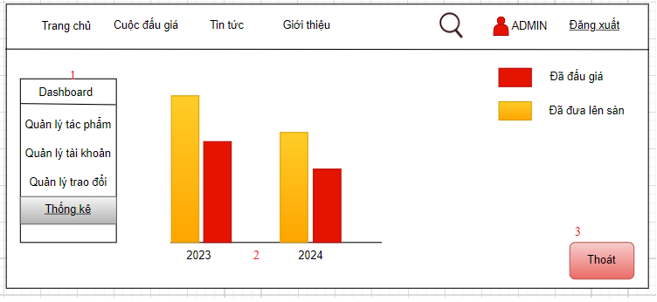

* + 1. **Đặc tả chi tiết**

|  |  |  |  |  |  |
| --- | --- | --- | --- | --- | --- |
| **Màn hình** | Quản lý tài khoản | | | | |
| **Mô tả** | Hệ thống cho phép admin quản lý thống kê | | | | |
| **Truy cập** | Admin bấm chọn “quản lý thống kê” | | | | |
| **Đối tượng** | Admin | | | | |
| **Nội dung** | | | | | |
| **Mục** | **Kiểu** | **Dữ liệu** | | **Mô tả** | |
| 1 | Listbox |  | | Danh sách các chức năng quản lý của admin | |
| 2 | Char |  | | Biểu đồ thống kê cột | |
| 3 | Button |  | | Thoát | |
| **Hoạt động** | | | | | |
| **Tên** | **Mô tả** | | **Thành công** | | **Thất bại** |
| Thoát | Thoát ra sau khi nhấn nút Thoát | | Thoát thành công | | Thoát thất bại |